Контрольно-измерительный материал для промежуточной аттестации по географии
5 класс
Демоверсия
Инструкция по выполнению работы.
На выполнение итоговой работы по географии в 5 классе дается 40 минут, работа состоит 10 заданий.
1. Внимательно рассмотрите карту мира. На ней буквами А и Б отмечены два океана.
Запишите названия океанов
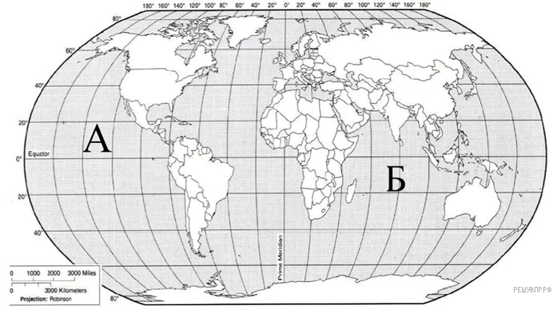
2. С каким из этих двух океанов связаны открытия, совершенные путешественниками и исследователями, изображёнными ниже? Укажите в ответе букву, которой обозначен этот океан на карте. Подпишите на карте названия материков, которые не омывает океан, названный вами.
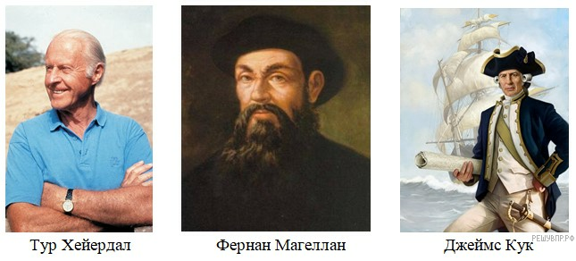
3. Найдите на карте точку 1 с координатами 19° ю. ш. 45° в. д.
Поставьте на карте точку 2 с координатами 43° с. ш. 45° в. д.
В каком направлении от точки 1 расположена точка 2?
1) северном
2) южном
3) западном
4) восточном
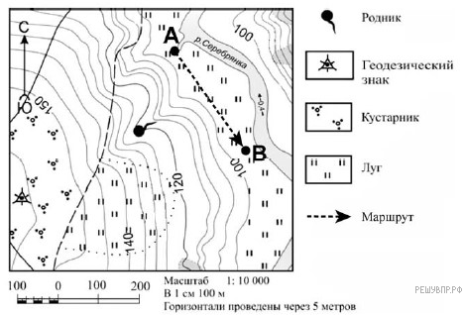
4. В каком направлении от геодезического знака расположен родник?
5. Какова протяжённость проложенного на карте маршрута А–В? Для выполнения задания используйте линейку. Расстояние измеряйте по центрам точек.
6. Какой из изображённых на фотографиях объект может быть сооружён на участке, по которому проходит маршрут А–В? Укажите в ответе цифру, которой обозначен этот объект. Объясните свой выбор
1 2 3
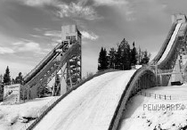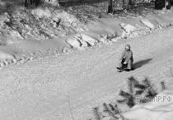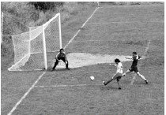

7. Дать определения: масштаб, эпицентр землетрясения, географическая широта
8. Установите соответствие:
материк горная система
а) Южная Америка 1) Гималаи
б) Евразия 2) Кордильеры
в) Северная Америка 3) Анды
9. В каком положении относительно Солнца находится Земля, когда в Северном полушарии самый короткий световой день в году?
а) В б) С в) D г) А
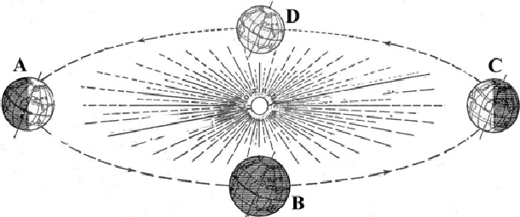
10. Следствие орбитального движения Земли

